**МИНИСТЕРСТВО НАУКИ И ВЫСШЕГО ОБРАЗОВАНИЯ РОССИЙСКОЙ ФЕДЕРАЦИИ**

Федеральное государственное бюджетное образовательное учреждение   
высшего образования

**«Сибирский государственный университет науки и технологий   
имени академика М.Ф. Решетнева»**

Институт информатики и телекоммуникаций

Кафедра информатики и вычислительной техники

**ОТЧЕТ ПО ЛАБОРАТОРНОЙ РАБОТЕ**

Языки программирования

|  |
| --- |
| Строки |

Руководитель А.В. Проскурин

подпись, дата инициалы, фамилия

Обучающийся БПИ23-02, 23151430 Е.Р. Ворошилова

номер группы, зачетной книжки подпись, дата инициалы, фамилия

Красноярск 2024 г.

# ЦЕЛЬ РАБОТЫ

Изучение основных средств языка программирования Python, необходимых для обработки произвольного текста.

**Задачи работы:**

изучение операций и методов обработки строк;

приобретение навыков обработки произвольного текста.

# порядок выполнения работы

1. Изучите теоретические сведения к данной лабораторной работе.
2. Ознакомьтесь с постановкой задачи (вариант задания вычисляется как ваш_номер_в_списке_группы % количество_вариантов).
3. Составьте программу на языке Python и выполните ее отладку.
4. Подготовьте отчет по лабораторной работе. Отчет должен включать в себя:

* титульный лист;
* цель лабораторной работы;
* постановку задачи;
* текст программы с комментариями;
* результаты работы программы на тестовых исходных данных;
* краткие ответы на контрольные вопросы;
* выводы по лабораторной работе.

1. Защитите лабораторную работу перед преподавателем.

# постановка задачи

**Вариант 3.** Дан произвольный текст в виде списка строк (не менее 30 слов). Вывести на экран исходный текст и отдельным блоком строки, в которых слова упорядочены по алфавиту. Перед сравнением приводить строки к нижнему регистру.

**Программа:**

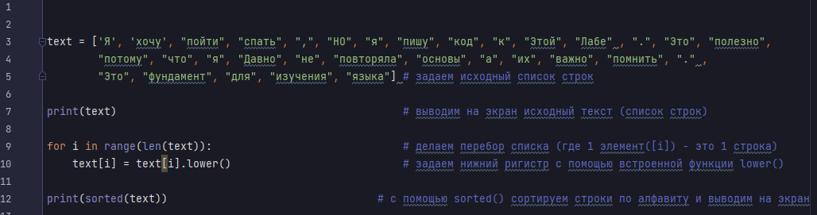

**Вывод:**

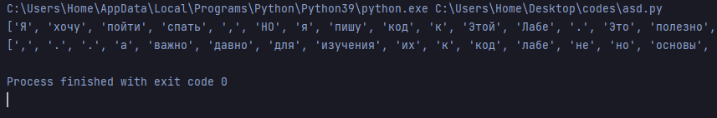



['Я', 'хочу', 'пойти', 'спать', ',', 'НО', 'я', 'пишу', 'код', 'к', 'Этой', 'Лабе', '.', 'Это', 'полезно', 'потому', 'что', 'я', 'Давно', 'не', 'повторяла', 'основы', 'а', 'их', 'важно', 'помнить', '.', 'Это', 'фундамент', 'для', 'изучения', 'языка']

[',', '.', '.', 'а', 'важно', 'давно', 'для', 'изучения', 'их', 'к', 'код', 'лабе', 'не', 'но', 'основы', 'пишу', 'повторяла', 'пойти', 'полезно', 'помнить', 'потому', 'спать', 'фундамент', 'хочу', 'что', 'это', 'это', 'этой', 'я', 'я', 'я', 'языка']

Process finished with exit code 0

Для более удобного чтения вывода можно использовать встроенную функцию join, тогда список будет выводиться без скобок, кавычек и запятых. (мы задаем вывод элементов через пробел с помощью «‘ ‘» .)

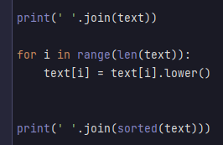

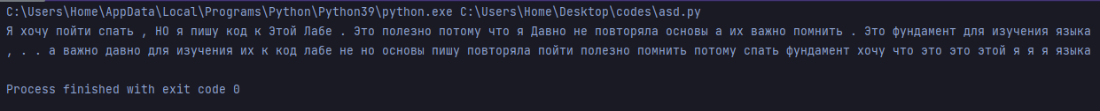

**Ответы на контрольные вопросы:**

**Вывод:**

Поставленная задача довольно проста в реализации, благодаря встроенным функциям Python.